**Institut supérieure de technologie appliquée**

Développement informatique

*Intitulé :*

*Conception et développement d’une application de gestion archiveur*

**Projet de fin de formation réalisé par :**

*TAZI Hassan*

*YARDI Abdelkader*

***Encadrer par :***

* **MME. KERROUMI (ISTA)**
* **MME.BOUHLAL (Al Omrane)**

Année scolaire : 2012-2013

Remerciements

Au terme de ce modeste travail, on tient à remercier dans un premier temps :

* Monsieur le directeur de l’Institut Supérieure de Technologie Appliquées, «  Mr .Mesdouri Hamid »  pour ses efforts considérables à mener à bien une formation dans les meilleures conditions.
* Madame KERROUMI, notre professeur et encadrante pour son aide et sa compréhension.
* On remercie d’abord Mr.Hezzaz, chef du service informatique et logistique au sein de la société Al Omrane, qui nous a offert l’opportunité d’y effectuer notre stage ; ensuite Mr. Hassan GHYATI pour son aide précieuse, et plus spécialement notre encadrante Mme. Kaoutar BOUHLAL pour sa gentillesse, sa serviabilité, et son professionnalisme.
* On remercie particulièrement tous nos amis qui nous ont aidés de prés ou de loin à la réalisation de ce projet spécialement Imane TAZI, Othmane NEMLI

Dédicace

*En témoignage de nos reconnaissances pour vos sacrifices et vos encouragements, veuillez trouver dans ce modeste travail le fruit de toutes vos peines et vos efforts :*

**A vous nos Parents***: A ceux qui se sont sacrifiés juste pour qu’on arrive à réaliser nos rêves, et qui nous ont indiqué la bonne voie en nous rappelant que la volonté forge la personnalité.*

**A nos frères et sœurs***: En témoignage des liens solides de fraternité qui nous unissent, on vous souhaite un avenir plein de succès et de bonheur.*

**A tous nos amis :** *Avec lesquels on passe des moments inoubliables.*

**A vous nos chers professeurs***: En gratitude à votre encouragement et votre patience pour qu’on puisse honorer nos facultés …*

*Et tous ceux qu’on n’a pas cité, auxquels on exprime nos fidèles sentiments de respect et de fraternité pour les meilleurs moments qui nous ont unis.*

**

*On dédie ce travail* ***….***

Résumé

Les documents des archives sont des sources inestimables pour le groupe Al Omrane, ils renferment des informations d’une grande valeur pour connaître le développement des quartiers.

Les archives des bureaux forment, au fil des années, des ensembles documentaires, riches et cohérents qui contiennent plusieurs types de documents.

L’importance des archives doit d’abord et avant tout être reconnue et valorisée par les employeurs eux-mêmes, qui n’hésitent pas à protéger et sauvegarder leurs documents à caractère historique, c’est le but de l’application.

Plusieurs documents sont stockés dans des salles différentes avec des numéros différents, et la gestion de ces dossiers deviennent de jour après jour impossible, donc notre application va faciliter la tâche de l’archivage en l’informatisant.

Table de matière

#### Introduction 6

**Partie I : Présentation du Groupe Al Omrane……………………….. 7**

1. **Présentation ………………………………………………………………** 8
2. **L’action d’AL Omrane Fès ………………………………………………..** 9
3. **Objectifs d’AL Omrane …………………………………………………….** 11
4. Organisation d’Al Omrane Fès …………………………………….. 11
5. Attribution des différentes cellules ……………………………………. 11
6. Structure du service informatique AL Omrane …………………….. 20

**Partie II : Description du projet ………………………………………….. 22**

1. **Etude de l’existant………………………………………………………….** 23
2. **Outils et langages utilisés………………………………………………** 23
3. **Ado.net**
4. **Visual basic 2010**
5. **SQL Server 2005**
6. **Entreprise Architect(EA)**

**Partie III : Conception …………………………………………………………..26**

1. **Etude préliminaire ………………………………………………………….** 27
2. **Description contextuelle ………………………………………………….** 29
3. **Base de données …………………………………………………………….** 37
4. **Diagramme de classe ………………………………………………………** 38

**Partie IV : Réalisation …………………………………………………………….42**

1. **Captures d’écran …………………………………………………………….** 43

**Liste des figures ……………………………………………………………………..53**

**Liste des Tableaux …………………………………………………………………..54**

Itroduction général e

A l’issue d’une formation théorique complète, les établissements des formations professionnelles tels que ISTA offrent aux stagiaires l’occasion de faire un stage dans le but d’appliquer les connaissances acquises pendant la formation reçue et de la mettre en œuvre.

Une occasion également de confronter notre savoir aux problèmes techniques et technologiques rencontrés dans le monde de l’entreprise. Cela permet de corriger les défauts et d’aplanir les difficultés ainsi de tester nos capacités d’intégration dans le milieu professionnel.

C’est dans ce contexte qu’on doit mettre nos connaissances en épreuve, apprendre, acquérir une vue plus approfondie de la vie professionnelle et du travail d’équipe.

Dans le premier chapitre on présente le lieu du stage, l’objectif et la structure du service informatique du groupe.

Le 2ème chapitre on explique l’application, ainsi les outils et les langages utilisés.

Dans le 3ème on presente la conception de projet(etude préliminaire, Description contextuelle et les diagramme)

Finalement, le 4ème chapitre on va expliquer les différentes interfaces réalisées.

Présentation du Groupe Al Omrane

1. **Présentation**

L’Etablissement Régional d’Aménagement et de construction de la Région du centre nord (Fès) créé en 1974 par le Dahir portant loi N° 1-72-498 a pour mission, en tant qu’établissement public qui jouit de l’autonomie financière, de dynamiser le secteur immobilier en sa qualité de promoteur et d’aménageur public, soit pour son propre compte, soit pour le compte de l’état et des collectivités locales relevant du ressort territorial de la région économique du centre nord.

Dans ce sens, ALOMRANE du centre nord agit sur le plan social en facilitant l’accès à la propriété aux différentes couches et catégories sociales par la production massive de logement et de lots d’habitat. Et sur le plan économique en tant qu’instrument régulateur du marché immobilier et de catalyseur des prix.

Comme ressources de financement, ALOMRANE/FES reçoit des subventions du Ministère de tutelle, des crédits bancaires, les emprunts du trésor et des préfinancements par entreprise.

ALOMRANE/FES intervient également au niveau de la création des lotissements industriels de la région Centre Nord qui regroupe :

* **La WILAYA de Fès**
* **La province D’AL HOCEIMA**
* **La province de TAOUNATE**
* **La province de TAZA**
* **La province de BOULMANE**

ALOMRANE/FES dispose actuellement d’une équipe de 145 employés qui mènent l’établissement à contribuer, soit pour son propre compte de l’établissement ou des collectivités locales à :

* **L’application de la politique étatique en matière d’Habita.**
* **La régulation du marché immobilier (Lutte contre la spéculation).**
* **L’amélioration du cadre bâti (lutte contre l’habitat insalubre)**
* **La réduction du manque en logement par la réalisation de grandes opérations de lotissements et de construction.**

Actuellement, la réalisation de grands projets situés au pole urbain RASSLMA entrant dans le cadre de la nouvelle politique de gouvernement pour la réalisation de 200 000 logement au Maroc.

i. L’action d’Al Omrane Fès

A l’instar des 6 autres établissements régionaux (ALOMRANE/sud à Agadir, ALOMRANE/ Centre à Casablanca, ALOMRANE /centre sud Meknès, ALOMRANE /nord ouest à Rabat, ALOMRANE /est à Oujda, ALOMRANE /Tensift à Marrakech),

ALOMRANE /centre nord à Fès, agit uniment dans sa zone d’intervention, en l’occurrence le centre nord, selon l’ancien découpage administratif du royaume, et qui comprend deux régions selon le nouveau découpage :

La région FES-Boulmane comprenant :

* **La Préfecture FES Jdid Dar Dbibagh**
* **La Préfecture FES M2DINA**
* **La Préfecture FES Zouagha Moulay Yacoub**
* **La Province de Sefrou**
* **La Province de Boulmane**

La région Taza Al Hoceima-Taounate composée de :

* **La Province de Taza**
* **La Province d’Al Hoceima**
* **La Province de Taounate**

🡪 Depuis sa création, ALOMRANE a veillé à incarner la politique du gouvernement dans le secteur de l’habitat, touchant tous ses domaines d’intervention, de lutte contre l’habitat insalubre, à la réalisation de grands ensembles intégrés d’Habitat, d’activité et de zones industrielles.

🡪 C’est ainsi, que ALOMRAE a réalisé ou réalise actuellement plus de 35 000 unités, réparties sur toute sa zone d’intervention, rien qu’à la ville de Fès, ALOMRANE a permis le logement dans des conditions décentes à l’équivalent du 1\4 de la population de la ville.

🡪 Après 28 ans d’existence, ALOMRANE peut être considérée comme le premier promoteur régional et comme un des outils d’intervention du Secrétariat d’Etat à l’Habita (SEH) dans son effort de production de logements, notamment sociaux, et d’aménagement de secteurs.

L’Etablissement Régional d’Aménagement et de construction de la Région du Centre Nord (ALOMRANE/FES) est un organisme public à caractère industriel et commercial placé sur le contrôle financier du Ministère des finances.

ALOMRANE/FES est organisé en trois Département :

* **Département Administratif et financier**
* **Département Promotionnel**
* **Département Technique**

Ainsi, il a deux services rattachés à la direction qui sont :

* **Le service Informatique**
* **Division de l'audit interne**
* **Le service Juridique**

CIH : le premier partenaire d’Al Omrane Fès, il fournit la majorité du capital et ainsi les différentes opérations de règlement des clients et de toutes autres opérations financières.

Entrepreneurs : tous les projets d’AL OMRANE/FES sont soumis à un appel d’offres public, alors tout promoteur immobilier qui a été soumis à un appel d’offres devient un partenaire.

Marchés des biens et services : ils offrent à ALOMRANE/FES des biens et services.

Ménagers : ils reçoivent des salaires, avec toutes autres indemnités**.**

ii. Objectifs d’Al Omrane

Les fonctions essentielles de l’établissement Régional d’Aménagement et de Construction de la Région du Centre Nord (ALOMRANE/FES) sont :

🡪 L’aspect technique des activités qui se résument dans les études des projets, l’élaboration des documents de mise en exécution et la réalisation dans le temps et l’espace des projets.

🡪 L’aspect financier et comptable consistant à la conception et l’exécution des moyens de financement des projets ainsi que l’enregistrement des flux qui en déroulent.

🡪 L’aspect commercial qui se définit dans la vente et la perception des produits de l’établissement.

D’autres fonctions gérées au sein d’AL OMRANE/FES dont les informations intéressent le Ministère de l’Habitat, sont les suivants :

* **Gestion Foncière.**
* **Gestion des Marchés.**
* **Gestion des Ventes.**
* **Gestion Administrative.**
* **Gestion Financières.**

2. Organisation d’Al Omrane Fès

i. Attribution des différentes cellules :

D’après l’organigramme On constate que le Service Informatique, la Division de l'audit interne et le Service Juridique sont les seules cellules rattachées directement à la direction.

Chaque organe dans l’organigramme a une tache bien claire et définie.

* La direction générale :

C’est l’organe suprême de l’établissement. Elle cordonne et dirige les autres services par le truchement des chefs de département et définit le tableau de bord d’AL OMRANE FES.

* Le service Juridique :

Ce service est le deuxième organe fonctionnel. Sa mission se résume comme suit :

* **Elaboration des contrats d’achat et de vente.**
* **Elaboration des cahiers de charge de lotissement.**
* **Etudier les affaires juridiques concernant l’établissement.**
* **Gérance des dossiers litigieux.**
* **Représenter ALOMRANE/FES auprès des tribunaux.**
* **Etablissement des mises en demeure et toute autre correspondance en collaboration avec l’avocat de l’établissement.**
* Division de l'audit interne :

On peut dire que la division de l'audit s'occupe d'établir une enquête visant à accueillir des informations permettant d'évaluer un risque et de prendre quelques actions correctives

Les tâches de cette division se résume comme suit :

* **Concevoir et mettre en place des structures de l'audit interne et de contrôle de gestion.**
* **Assurer le respect des dispositions dans les différents manuels d'organisation et de procédures**
* **Recueillir périodiquement les observations et les remarques des entités centrales et régionales sur les procédures afin de les mettre à jour et de les adapter le cas échéant.**
* **Contrôler le système de gestion prévisionnel physique et financier.**
* **Contrôler la gestion du budget de fonctionnement et d'équipement.**
* **Faire une analyse dynamique des écarts avec intégration du suivi des résultats.**
* **Participer au choix des projets et l'étude de leur rentabilité.**
* Le service Informatique :

Organe à valeur ajouté, il représente l’une des illustrations les plus concrète de l’informatisation des établissements publics. Jouant un rôle central dans le fonctionnement d’AL OMRANE/FES.

* Département administratif et financier :

Ce département a plusieurs taches à faire, et il joue un rôle très important dans la gestion d’AL OMRANE/FES, il effectue plusieurs travaux, en plus de l’élaboration des objectifs, tels que :

* **La préparation des rapports à caractère financier et comptable**
* **L’élaboration du rapport d’activités et du plan d’action**
* **La gestion rationnelle du patrimoine de l’établissement**
* La division financière :

Cette division se charge de rembourser les prêts consommés ou en voie de consommation, aussi la trésorerie est tenue par ce service C’est encore ce service qui apprécie les besoins Pour la mise en place des prêts.

Coté financier il se préoccupe de La confection des tableaux de bord financiers.

Et enfin il lui reste Le suivi de la réalisation des prévisions financières.

Pour bien organiser ces taches, la division a composé deux services qui ont sous sa direction**:**

****Service gestion de trésorerie :****

Parmi les taches de ce service, on trouve :

* **La gestion de la trésorerie**
* **La participation à l’élaboration des plans de trésorerie**
* **Suivi de la trésorerie et des situations bancaires**

*****Service gestion des emprunts :*****

Il élabore des dossiers de préfinancement, établit des plannings des déblocages des OPF, il fait le suivi des prêts de préfinancement et des remboursements. Il élabore aussi des contrats de prêt de personnel et des tableaux d’amortissement avec les entités concernées de l’établissement.

* La division administratives et des affaires générale :

La responsabilité de cette division se représente dans les taches suivantes :

* **L’élaboration du budget de fonctionnement et d’équipement**
* **La mise en place du règlement en vigueur**
* **Le développement de la politique de gestion des ressources humaines**
* **la sauvegarde du mobilier et du matériel de l’établissement**
* **L’exécution du budget**

Cette division comprend 3 services :

*****Service gestion des ressources humaines et formation :*****

Ce service a plusieurs travaux à effectuer qui sont très important tels que :

* **Préparation de la stratégie d’embauche et suivi des dossiers de recrutement**
* **Préparation de la paie du personnel, des frais de déplacement, des heures supplémentaires et des primes…**
* **Suivi des demandes de prêt du personnel**
* **Gestion des affaires générales**
* **Gestion et suivi des congés**
* **Etablissement de la déclaration fiscale des revenus de fin d’année**
* **Elaboration et suivi du plan de formation en collaboration avec les autres entités.**
* **Encadrement des stagiaires et visiteurs de l’établissement**
* **Gestion de la bibliothèque et de la cafétéria.**

*****Service social :*****

Il travaille sur :

* **Le développement de l’action sociale**
* **Traitement des dossiers d’assurance maladie et mutuelles**
* **Gestion des états de retraites**

*****Service des approvisionnements :*****

Ce service a plusieurs taches pour les accomplir tel que :

* **Gestion du matériel et du mobilier**
* **Gestion des fournitures et de l’ensemble des consommables**
* **Gestion des parcs autos et motos**
* **Elaboration et suivi des commandes concernant le mobilier le matériel et les consommables au niveau de l’achat ou du location, l’entretien et les réparations**
* **Tenue des fiches de stocks**
* La division comptable :

La division comptable établit un examen analytique des résultats, élabore des tableaux et les situations à caractère comptable et elle veille à la stricte application du manuel de procédures comptable.

La division constitue deux services :

*****Service comptabilité générale :*****

Ce service a plusieurs fonctionnalités :

Premièrement L’ordre d’imputation en recettes et des ordres de paiement.

Deuxièmement la Comptabilisation dans les journaux aussi les établissements des états de synthèse.

Comme il effectue les Travaux de fin d’exercice et Analyse des comptes comptables dans le même contexte il finalise la comptabilité budgétaire

*****Service comptabilité analytique :*****

Se service assure :

* **Le Suivi de comptabilité analytique**
* **Le Suivi des clés de réparation d’imputation des charges**
* **La Détermination de coût de revient du produit**
* **L’Etablissement des fiches de déstockage**
* Département technique :

La tache de ce département consiste en l’élaboration d’un planning des projets à venir ; dans quel cadre et selon quelles modalités. Il se charge aussi d’établir les objectifs de l’établissement, ces objectifs sont réalisés dans le cadre d’une stratégie.

Mais cette intervention ne se réserve pas seulement à élaborer des plans mais ce département se charge aussi de synthétiser les travaux effectués.

Pour ce qui est de sa répartition le département technique contient trois divisions.

*****La division foncière :*****

Cette division établit des études foncières sur le marché immobilier, elle veille à la réalisation des objectifs élaborés afin de réaliser une bonne gestion.

La division a mis en place deux services :

Service de la prospection et des acquisitions :

Parmi les taches de ce service, on trouve :

* **Programmation des acquisitions foncières**
* **Alimentation et mise à jour des données foncières**
* **Constitution d’une banque de données foncières**

Service de suivi des affaires foncières :

Ce service régularise des assiettes foncières, il suit des dossiers cadastraux et des opérations topographiques.

*****La division des études de marché :*****

Elle coordonne les services rattachés à la division, établit les situations concernant la division, réalise les études relatives aux marchés.

Cette division comprend deux services qui sont :

Service des études et de coordination :

Il désigne l’architecte sur proposition de la sous directions régionale, il fait le suivi administratif des projets et il coordonne avec les différents services extérieurs.

Service des marchés :

Ce service joue un rôle très important parce qu’il étudie tous les éléments qui ont en relation avec le marché immobilier tels que :

* **Elaboration et mise à jour d’un fichier des intervenants**
* **Vérification des dossiers d’appel d’offres**
* **Suivi de la procédure administrative des marchés**
* **Suivi de l’exécution des marchés**
* **Etude des prix des marchés par nature d’intervention et par région**

*****Division Réalisation :*****

Cette division comporte un service bâtiment, ce dernier est chargé des édifices, et des suivis des chantiers lors de la réalisation des projets. Mais a coté du service bâtiment on trouve le service Voies et Réseaux Divers qui a pour tache l’aménagement des voies, les installations téléphoniques et électriques des habitats construits.

* Département promotionnel :

Le département promotionnel a plusieurs tâches à réaliser :

- Il centralise les données commerciales des différentes entités régionales :

- Il Participe à l’élaboration du plan de communication, à l’élaboration des études de marché avant le lancement de la commercialisation des projets.

- Il est aussi habilité à proposer des programmes et de donner un avis sur leur commercialisation.

- Participant à la conception du produit et la fixation du prix de vente et à l’élaboration de la stratégie commerciale et du rapport d’activité et du plan d’action comme il établit les synthèses de toutes les situations commerciales.

- En dernier lieu il fixe les objectifs commerciaux

Les tâches de ce département peuvent être traité en deux temps :

* La division marketing et communication :

Le marketing consiste dans la vente la plus rentable d’un produit, en cette guise ALOMRANE s’est doté d’un service marketing pour éviter les mésaventures, mais aussi d’un service de communication pour faire parvenir aux éventuels clients.

C’est comme ça que la publicité est une tache intégrante de la communication qui se reparti en une communication interne et une autre externe tandis que le service de communication se charge d’analyser les études de marché, élabore le plan de communication en collaboration avec les autres entités concernées.

Elle élabore la politique de prix, définit les standards des prestations.

*****Service Marketing:*****

En collaboration avec les sous directions régionales, ce service est chargé de l’Elaboration des enquêtes sociales et des études statistiques. Et garde pour tache la Conception des textes et maquettes publicitaires. Pour ces fins le service procède à la préparation des foires et expositions, Et il essaye de Vulgariser les produits ALOMRANE par le biais des campagnes publicitaires.

*****Service de la communication :*****

Ce service assure :

* **La définition de la politique de communication au niveau interne et au niveau externe auprès des partenaires et clients.**
* **L’élaboration en collaboration avec le département marketing et stratégie commerciale des plans de communication.**
* **La collaboration à la conception des documents informatifs sur l’institution et sur les produits.**
* **Etc.…**
* a division commerciale et de coordination :

La division commerciale et de coordination se concentre sur les taches suivantes :

* **Centralisation des informations en provenance des sous directions régionales**
* **Elaboration du plan de commercialisation en collaboration avec les sous directions régionales**
* **Elaboration des synthèses des situations commerciales**
* **Application de la réglementation en matières de commercialisation**
* **Contrôle des attributions et de l’activité de commercialisation au niveau des sous directions régionales.**

Cette division comprend deux services**:**

*****Service gestion des contrats :*****

Ce service assure :

* **Etablissement des contrats de vente**
* **Suivi et contrôle des contrats de prêts**
* **Gestion des dossiers clients**

*****Service de coordination commerciale :*****

Ce service fait les tâches suivantes :

* **Centralisation des informations provenant des sous directions régionales**
* **Elaboration des synthèses des situations commerciales**
* **Coordination des services rattachés de la division**
* **Suivi des différentes formalités requises par les services extérieurs.**

ii. Structure du service informatique d’Al Omrane

ALOMRANE possède actuellement un réseau infrastructure (Réseau sans fil et câblé), reliant entre les ordinateurs des différents départements et services. L'établissement est construit en 5 étages.

Dans chaque étage, les ordinateurs sont reliés à un Switch, (Switch HP 2224).Par le biais de ce réseau un domaine de travail appelé « ALOMRANE » a été conçu à l’aide du service Active Directory de Windows 2000 serveur. Ce qui a facilité l’administration des comptes utilisateurs et le partage des fichiers et des imprimantes. Leur parc informatique est composé des logiciels et matériaux suivants :

* Logiciels

Logiciel système d'exploitation Windows 2003 Server.

* **Logiciel système d'exploitation Windows XP Professionnel.**
* **Logiciel système d'exploitation Windows 2003 Professionnel.**
* **Logiciel système d’exploitation Windows vista.**
* **Logiciel base de données 4D Server version Française 6.5-édition,**

Développeur Avec 2 connections comprenant:

• 4éme Dimension ,4D Server, 4D client, 4D compiler, 4Dinsider, 4Dback up 4D runtum ,4D SQL Server ,4D open suite avec:

* Expansion pack 5 clients pour pc.
* Expansion pack 5 clients.

• 4D transporter, pour convertir les applications Mac ver pc

* **MS Office 2003 /2007**
* **Antivirus trend office scan**
* **AUTOCAD 2005**
* **PHOTOSHOP 7.5**
* Matériaux
* **Serveur fonctionnant sous le système d’exploitation Windows 2000 et représente le contrôleur du domaine d’ALOMRANE.**
* **2Serveurs de base de données gérant Oracle.**
* **Plusieurs ordinateurs de marque HP fonctionnant sous le système d’exploitation Windows XP et Vista dont la configuration matériel est :**

**\*Pentium dual core**

**\*1 Go de RAM**

**\*120 Go du DD**

* **Plusieurs Swish et onduleurs**
* **Deux routeurs modem ADSL et plusieurs Amplificateurs**
* **Un serveur d’impression**
* **Serveur de messagerie**
* **Firewall : Juniper SSG140.**
* **Switch performant (c’est le Switch fédérateur).**

Description du projet

1. ***Etude de l’existant :***

Le groupe Al Omrane effectuait l’opération de l’archivage avec une méthode classique, c'est-à-dire les employeurs de la division du bureau d’ordre cherchent le dossier ou il y a la transaction qu’ils cherchent dans une salle ou il y a le stock des classeurs.

Chaque classeur contient plusieurs dossiers et chaque dossier est constitué de plusieurs pièces numérotées de 1 à n-1, donc pour chercher une pièce spécifique il faut passer par une rangée de dossiers, et parfois il y a même le problème de mal arrangement, donc il y a un grand pourcentage de ne pas trouver ce qu’ils cherchaient dans la place indiquée.

Si par exemple les employeurs de cette division sont absents ou en réunion, il faut attendre qu’ils seront disponibles pour vous chercher cette pièce et cela implique une perdre de temps.

Les classeurs sont posés sur une table ou il y a un peu prés 20 l’un sur l’autre, donc si on a besoin de celui placé au dernier lieu il faut déplacer tous les autres pour en arriver et c’est aussi une perte de temps et un effort demandé de chez l’employeur.

***2.***  ***Outils et langages utilisés :***

Afin de mener l’application à bien, garantir une interface ergonomique et assurer la cohérence des données, un nombre d’outils a été sélectionné et utilisé, on peut distinguer entre ces outils :

* + **Langages**: ADO.net
  + **Plateforme**: Visual Basic studio 2010, SQL Server 2005, enterprise Architect

1. *Langage ADO.net*

Ado.net (activex database objet.net) est une couche d’accées aux bases données c’est un peu le sql server manager de Visual Basic.

Ado.net fournit des modules pour accéder à des BD de different type (accès, Oracle, SQL Server, etc ……).

# Interopérabilité

Les applications ADO.NET peuvent profiter de la souplesse et de la forte pénétration du format XML. XML étant le format de transmission des groupes de données par le réseau, tout composant capable de lire ce format est aussi en mesure de traiter les données. En fait, il n'est absolument pas nécessaire que le composant récepteur soit un composant ADO.NET.

# Facilité de maintenance

Dans la vie d'un système déployé, des modifications mineures sont possibles, mais des changements plus importants affectant l'architecture sont rarement tentés, parce que trop difficiles à mettre en œuvre. C'est regrettable, parce que dans le cours normal des événements, ces changements peuvent parfois s'avérer nécessaires.

# Facilité de programmation

Les composants de données ADO.NET de Visual Studio encapsulent la fonctionnalité d'accès aux données de diverses façons qui permettent de programmer plus rapidement et avec moins d'erreurs. Par exemple, les commandes de données génèrent et exécutent des procédures stockées ou des instructions SQL pour vous.

1. *Visual Basic studio 2010 plateforme :*

Visual Studio est un ensemble complet d'outils de développement permettant de générer des [applications Web](http://fr.wikipedia.org/wiki/Applications_Web)ASP.NET, des [Services Web](http://fr.wikipedia.org/wiki/Services_Web)[XML](http://fr.wikipedia.org/wiki/Extensible_Markup_Language), des applications bureautiques et des applications mobiles. [Visual Basic](http://fr.wikipedia.org/wiki/Visual_Basic), [Visual C++](http://fr.wikipedia.org/wiki/Visual_C%2B%2B), [Visual C#](http://fr.wikipedia.org/wiki/Visual_C_Sharp) et [Visual J#](http://fr.wikipedia.org/wiki/Visual_Java_Sharp) utilisent tous le même environnement de développement intégré (IDE, [Integrated Development Environment](http://fr.wikipedia.org/wiki/Integrated_Development_Environment)), qui leur permet de partager des outils et facilite la création de solutions faisant appel à plusieurs langages. Par ailleurs, ces langages permettent de mieux tirer parti des fonctionnalités du [Framework .NET](http://fr.wikipedia.org/wiki/Microsoft_.NET), qui fournit un accès à des technologies clés simplifiant le développement d'applications Web ASP et de Services Web XML grâce à [Visual Web Developer](http://fr.wikipedia.org/wiki/Visual_Web_Developer).

1. *SQL Server 2005 :*

SQL ("Structured Query Language" ou "Langage de requêtes structuré") est un langage informatique destiné à interroger ou piloter une [base de données](http://www.futura-sciences.com/fr/definition/t/informatique-3/d/base-de-donnees_518/). La première version commerciale fut disponible en 1979. Il est dérivé de l'algèbre *relationnel* et de SEQUEL.

1. *Entreprise architect*

UML (sigle désignant l'Unified Modeling Language ou « langage de modélisation unifié ») est un [langage](http://fr.wikipedia.org/wiki/Langage) de modélisation graphique à base de [pictogrammes](http://fr.wikipedia.org/wiki/Pictogramme). Il est apparu dans le monde du [génie logiciel](http://fr.wikipedia.org/wiki/G%C3%A9nie_logiciel), dans le cadre de la « [conception orientée objet](http://fr.wikipedia.org/wiki/Programmation_orient%C3%A9e_objet) ». UML est couramment utilisé dans les projets logiciels.

UML est utilisé pour spécifier, visualiser, modifier et construire les documents nécessaires au bon développement d'un logiciel orienté objet. UML offre un standard de modélisation, pour représenter l'architecture logicielle. Les différents éléments représentables sont:

* Activité d'un objet/logiciel
* Acteurs
* Processus
* Schéma de base de données
* Composants logiciels
* Réutilisation de composants

Conception

1. Etude préliminaire

La partie conception des traitements a été développée avec le langage UML car il aide à la compréhension du projet, donne une bonne définition de ce qu’il faut faire, et définie des objectifs clairs à chaque étape.

Dans cette partie on va décrire les interactions avec le système.

Les cas d’utilisation :

1. Consultant :

* S’authentifier
* 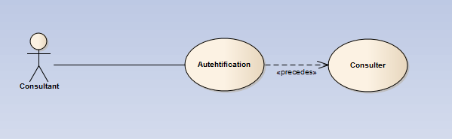Consulter

**Figure 1 : Diagramme du cas d’utilisation pour l’acteur « Consultant »**

1. Archiveur :

* S’authentifier

Ajouter dossier

* Consulter

Supprimer dossier

* MAJ dossier

Modifier dossier

* Suivi du dossier
* Archiver dossier

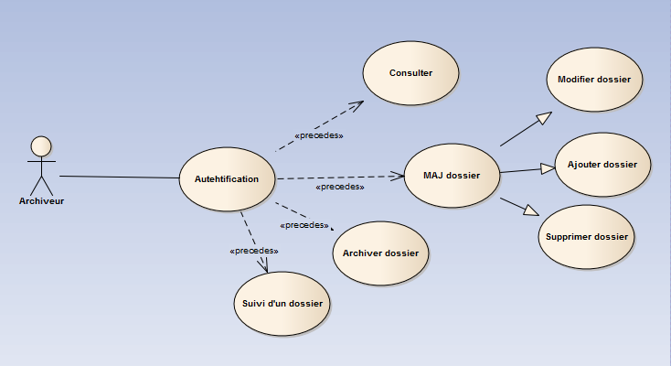



**Figure 2 : Diagramme du cas d’utilisation pour l’acteur « Archiveur »**

1. Administrateur :

* S’authentifier

Ajouter dossier

* Consulter

Supprimer dossier

* MAJ dossier

Modifier dossier

* Suivi du dossier
* Archiver dossier

Supprimer compte

* MAJ compte

Modifier compte

* Inscription
* MAJ salle
* MAJ service

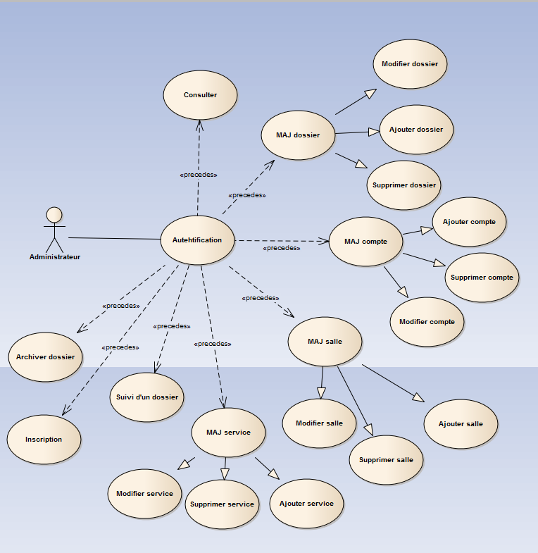

**Figure 3 : Diagramme du cas d’utilisation pour l’acteur « Administrateur »**

1. Description contextuelle :
2. Authentification

|  |  |
| --- | --- |
| Nom du cas d’utilisation | Authentification |
| Acteur | Administrateur+consultant+archiveur |
| Scénario nominal | * L’acteur remplit les champs * Le système vérifie les infos * Le système ouvre la connexion |
| Scénario effectif | *E1 : Identifiant erroné  *E 2 : Un champ manquant ou invalide  *E3 : L’acteur annule l’authentification   * Quitter l’interface |

*Tableau 1 : Descriptif du cas d’utilisation* **«** *Authentification* **»**

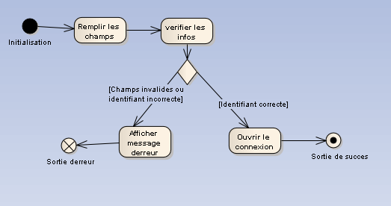

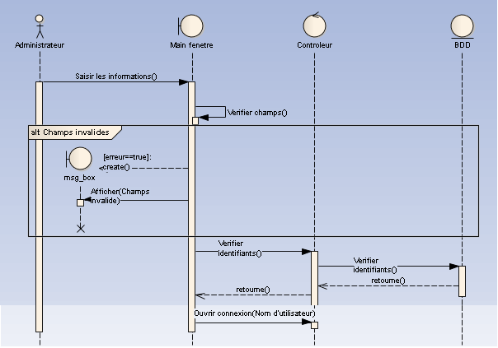**Figure 4 : Diagramme d’activité du cas d’utilisation « Authentification »**

**Figure 5 : Diagramme de séquence du cas d’utilisation « Authentification »**

**b- Inscription**

|  |  |
| --- | --- |
| Nom du cas d’utilisation | Inscription |
| Acteur | Administrateur |
| Scénario nominal | * L’acteur remplit les champs * Le système vérifie les infos * Le système ajoute les données * Compte crée |
| Scénario effectif | *E1 : matricule existe déjà  *E 2 : Un champ manquant ou invalide  *E3 : L’acteur annule l’inscription   * Quitter l’interface |

*Tableau 2 : Descriptif du cas d’utilisation* **«** *Inscription* **»**

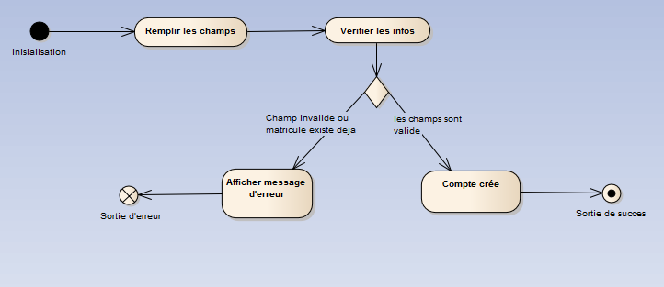

**Figure 6 : Diagramme d’activité du cas d’utilisation « Inscription »**

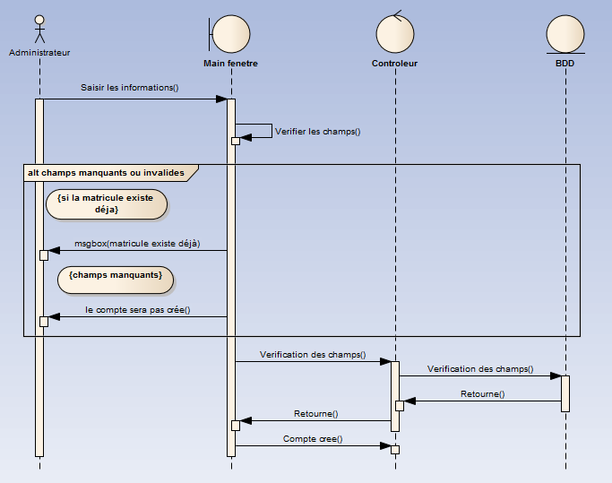

**Figure 7 : Diagramme de séquence du cas d’utilisation « Inscription »**

**c- mise à jour compte**

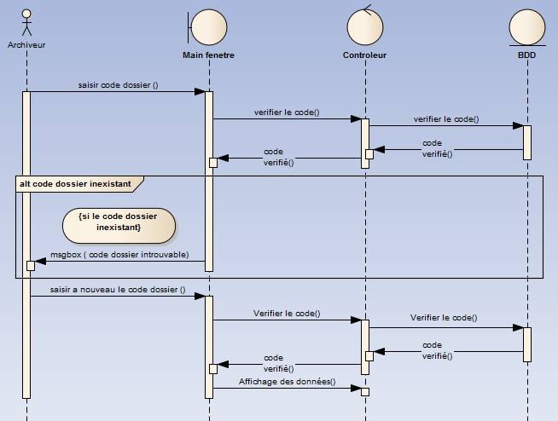

**Figure 8 : diagramme de séquence du cas d’utilisation « mise à jour compte »**

* **Modifier un compte**

|  |  |
| --- | --- |
| Nom du cas d’utilisation | Modifier un compte |
| Acteur | Administrateur |
| Scénario nominal | * L’acteur saisi la matricule * Le système vérifie les infos * Le système donne la possibilité de modifier * Le système modifie les données |
| Scénario effectif | *E1 : matricule n’existe pas  *E2 : L’acteur annule la mise à jour   * Quitter l’interface |

*Tableau 3 : Descriptif du cas d’utilisation* **«** *Mise à jour compte**(modifier)***»**

* **Supprimer un compte**

|  |  |
| --- | --- |
| Nom du cas d’utilisation | Supprimer un compte |
| Acteur | Administrateur |
| Scénario nominal | * L’acteur saisi la matricule * Le système vérifie les infos * Le système donne la possibilité de supprimer * Le système efface les données * Compte supprimé |
| Scénario effectif | *E1 : matricule n’existe pas  *E2 : L’acteur annule la mise à jour   * Quitter l’interface |

*Tableau 4 : Descriptif du cas d’utilisation* **«** *Mise à jour compte**(supprimer)***»**

**D- mise à jour salle**

* **Ajouter une salle**

|  |  |
| --- | --- |
| Nom du cas d’utilisation | Ajouter une salle |
| Acteur | Administrateur |
| Scénario nominal | * L’acteur remplit les champs * Le système vérifie les infos * Le système ajoute les données * Salle crée |
| Scénario effectif | *E1 : code salle existe déjà  *E2 : L’acteur annule la mise à jour   * Quitter l’interface |

*Tableau 5 : Descriptif du cas d’utilisation* **«** *Mise à jour salle**(ajouter)***»**

* **Modifier une salle**

|  |  |
| --- | --- |
| Nom du cas d’utilisation | Modifier une salle |
| Acteur | Administrateur |
| Scénario nominal | * L’acteur saisi le code de la salle * Le système vérifie les infos * Le système donne la possibilité de modifier * Le système modifie les données |
| Scénario effectif | *E1 : code salle n’existe pas  *E2 : L’acteur annule la mise à jour   * Quitter l’interface |

*Tableau 6 : Descriptif du cas d’utilisation* **«** *Mise à jour salle**(modifier)***»**

* **Supprimer une salle**

|  |  |
| --- | --- |
| Nom du cas d’utilisation | Supprimer une salle |
| Acteur | Administrateur |
| Scénario nominal | * L’acteur saisi le code salle * Le système vérifie les infos * Le système donne la possibilité de supprimer * Le système supprime les données * salle supprimé |
| Scénario effectif | *E1 : code salle n’existe pas  *E2 : L’acteur annule la mise à jour   * Quitter l’interface |

*Tableau 7 : Descriptif du cas d’utilisation* **«** *Mise à jour salle (supprimer)***»**

**e- mise à jour service**

* **Ajouter un service**

|  |  |
| --- | --- |
| Nom du cas d’utilisation | Ajouter un service |
| Acteur | Administrateur |
| Scénario nominal | * L’acteur rempli les champs * Le système vérifie les infos * Le système ajoute les données * Service crée |
| Scénario effectif | *E1 : code service existe déjà  *E2 : L’acteur annule la mise à jour   * Quitter l’interface |

*Tableau 8 : Descriptif du cas d’utilisation* **«** *Mise à jour service (ajouter)***»**

* **Modifier un service**

|  |  |
| --- | --- |
| Nom du cas d’utilisation | Modifier service |
| Acteur | Administrateur |
| Scénario nominal | * L’acteur saisi le code service * Le système vérifie les infos * Le système donne la possibilité de modifier * Le système modifie les données |
| Scénario effectif | *E1 : code service n’existe pas  *E2 : L’acteur annule la mise à jour   * Quitter l’interface |

*Tableau 9 : Descriptif du cas d’utilisation* **«** *Mise à jour service (modifier)***»**

* **Supprimer un service**

|  |  |
| --- | --- |
| Nom du cas d’utilisation | Supprimer un service |
| Acteur | Administrateur |
| Scénario nominal | * L’acteur saisi le code service * Le système vérifie les infos * Le système donne la possibilité de supprimer * Le système supprime les données * Service supprimé |
| Scénario effectif | *E1 : code service n’existe pas  *E2 : L’acteur annule la mise à jour   * Quitter l’interface |

*Tableau 10 : Descriptif du cas d’utilisation* **«** *Mise à jour service*

*(Supprimer)***»**

1. **Base de données :**

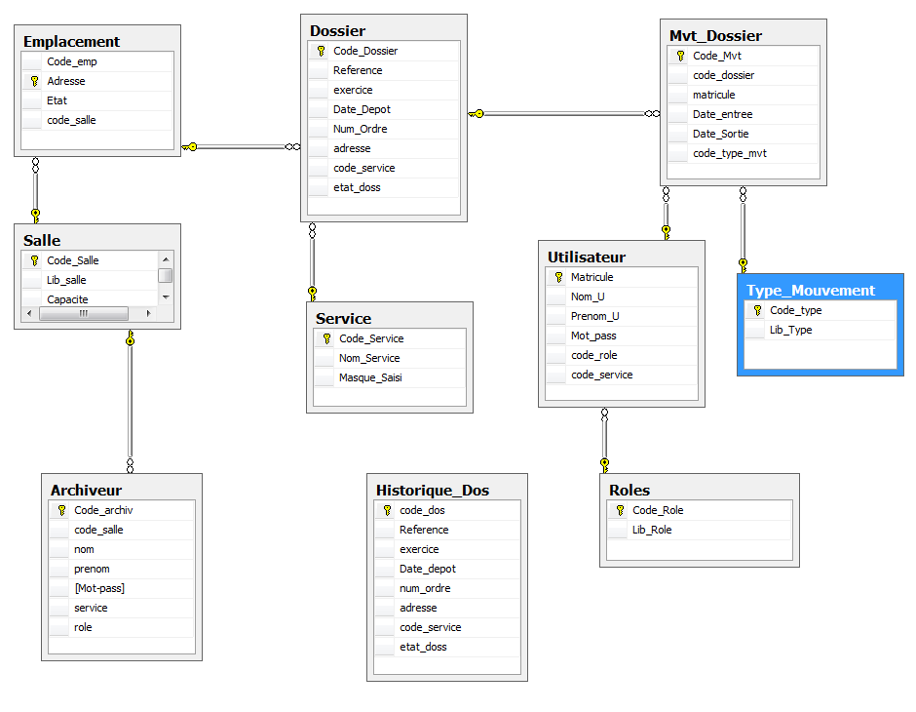

**Figure 9 : Base de données**

1. **Diagramme de class**

Pour décrire et manipuler les données du monde réel en règles d’utilisation on a utilisé le diagramme de classes:

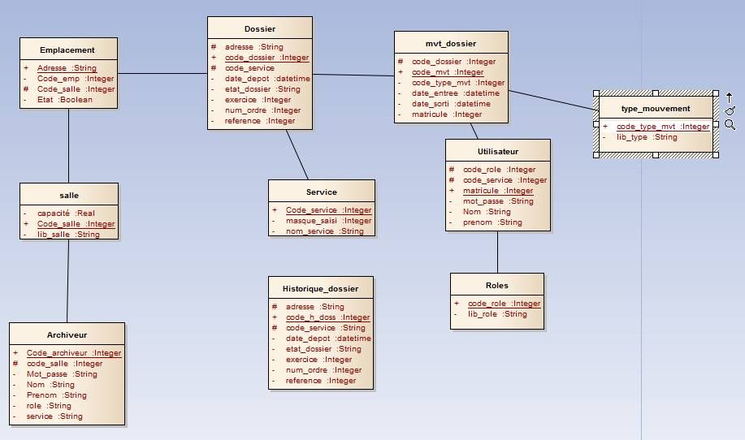

**Figure 10 : Diagramme de classes**

**Table Archiveur**

|  |  |
| --- | --- |
| **Mot clé** | **Indications** |
| Code_archiv | Code de l’archiveur |
| Code_salle | Code de la salle |
| Nom | Nom de l’archiveur |
| Mot_passe | Mot de passe que l’archiveur utilise |
| Service | Service auquel l’archiveur appartient |
| Role | Le rôle de cette personne |

**Table historique_Dos**

|  |  |
| --- | --- |
| **Mot clé** | **Indications** |
| Code_dos | Code du dossier |
| Reference | La référence du dossier |
| Exercice | L’année du dépôt de plusieurs dossiers |
| Date_depot | Date du dépôt du dossier |
| Num_ordre | Numéro d’ordre du dossier |
| Adresse | Chemin du dossier |
| Code_service | Le code du service |
| Etat_dos | L’état du dossier |

**Table Role**

|  |  |
| --- | --- |
| **Mot clé** | **Indications** |
| Code _role | Code du rôle |
| Lib_role | Le nom du rôle |

**Table type mouvement**

|  |  |
| --- | --- |
| **Mot clé** | **Indications** |
| Code _type | Code du type |
| Lib_type | Le nom du type |

**Table Utilisateur**

|  |  |
| --- | --- |
| **Mot clé** | **Indications** |
| Matricule | La matricule de l’utilisateur |
| Nom_U | Nom de l’utilisateur |
| Prenom_U | Prénom de l’utilisateur |
| Mot_pass | Mot de passe de l’utilisateur |
| Code_role | Le code du rôle |
| Code_service | Le code du service |

**Table Service**

|  |  |
| --- | --- |
| **Mot clé** | **Indications** |
| Code _service | Code du service |
| Nom_service | Le nom du service |

**Table dossier**

|  |  |
| --- | --- |
| **Mot clé** | **Indications** |
| Code _dossier | Le code du dossier |
| Reference | Les références du dossier |
| Exercice | L’année du dépôt du dossier |
| Date_depot | La date exacte du dépôt du dossier |
| Num_ordre | Le numéro d’ordre du dossier |
| Adresse | Le chemin du dossier |
| Code_service | Le code du service |
| Etat_dos | L’état du dossier |

**Table mvt_dossier**

|  |  |
| --- | --- |
| **Mot clé** | **Indications** |
| Code _mvt | Code du mouvement |
| Code_dossier | Le code du dossier |
| Matricule | La matricule de l’utilisateur |
| Date_entree | Date d’insertion du dossier |
| Date_sortie | Date de la sortie du dossier |
| Code_type_mouvement | Code du type du mouvement |

**Table emplacement**

|  |  |
| --- | --- |
| **Mot clé** | **Indications** |
| Code _emp | Code de l’emplacement |
| Adresse | Le chemin du dossier |
| Etat | L’état du dossier |
| Code_salle | Le code de la salle |

**Table salle**

|  |  |
| --- | --- |
| **Mot clé** | **Indications** |
| Code _salle | Code de la salle |
| Lib_salle | La caractérisation de la salle |
| Capacité | La capacité d’une salle peut contenir |

Réalisation

*1-Authentification*

Pour pouvoir se connecter l’utilisateur est mené de s’authentifier afin d’accéder au menu de l’application, et pour se faire il faut entrer le login (Nom d’utilisateur) qui est dans notre application la matricule de chaque fonctionnaire du groupe AL OMRANE, et un mot de passe.

Et pour garder la sécurité de chaque compte l’utilisateur peut masquer les caractères de son mot de passe comme il peut les afficher.

Si un login n’existe pas dans la base de données un message d’erreur va s’afficher et dans ce cas là le champ du mot de passe ne va pas s’autoriser.

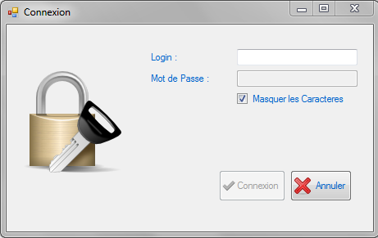

**Figure 11 : capture d’écran de l’interface «d’authentification»**

*2-Menu d’application*

Notre application se compose d’un menu principal qui se constitue deux 4 boutons :

Le premier bouton : administrateur se compose de 4 sous menus :

* Maj-salle
* Maj-service
* Maj-compte
* Inscription

Le 2ème bouton : consulter se compose d’un seul sous menu :

* Consulter dossier.

Le 3ème bouton : Archiver se compose de 2 sous menus :

* Maj-dossier
* Archiver dossier

Le 4ème bouton : historique

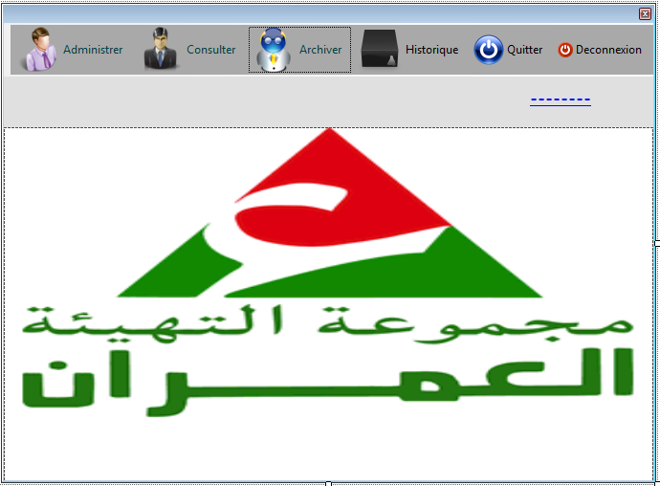

**Figure 12 : capture d’écran de l’interface «  Menu d’application »**

*3-Inscription*

Dans notre application il y a deux types d’inscription, une pour l’archiveur et l’autre pour l’administrateur ou le consultant qu’on va expliquer chacune séparemment.

## a-Inscription de l’administrateur et consultant

Afin de s’inscrire étant administrateur ou consultant il faut cocher l’option (admin/consultant)

Pour garantir le remplissage des champs on a utilisé une technique plus pratique et récente, le principe de cette technique et comme suit :

A chaque fois un champ est replie correctement, le champ suivant est activé.

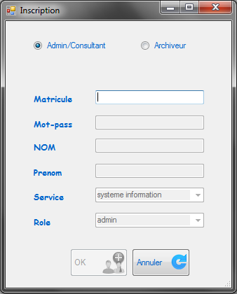

**Figure 13 : capture d’écran de l’interface Inscription d’administrateur ou consultant**

## b-Inscription d’archiveur

Le deuxième type c’est l’inscription d’archiveur, elle a le même principe comme le précédent appart qu’il faut cocher l’option (archiveur).

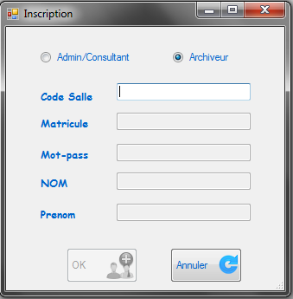

## Figure 14 : capture d’écran de l’interface « Inscription d’archiveur »

## *4-Mise à jour salle*

Pour faire la mise à jour d’une salle, l’administrateur doit entrer un code salle, si ce code existe, les autres champs seront remplis automatiquement, et ici on a la possibilité de faire la modification, la suppression, ou cliquer sur nouveau si on veut ajouter une nouvelle salle. Sinon, il affiche un message d’erreur (dans un label).

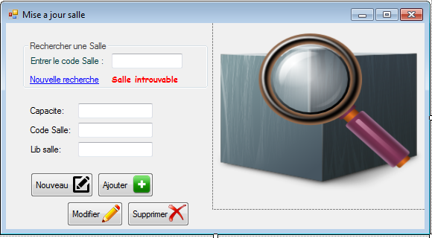

**Figure 15 : capture d’écran de l’interface « Maj-salle »**

*5-Mise à jour service*

Pour faire la mise à jour des services, on saisi le code du service qu’on veut chercher, si ce code existe, les champs seront remplis automatiquement et l’administrateur dans ce cas peut modifier le champ qu’il veut, comme il peut supprimer le service carrément, sinon un message d’erreur sera affiché « le code de service inexistant  ».

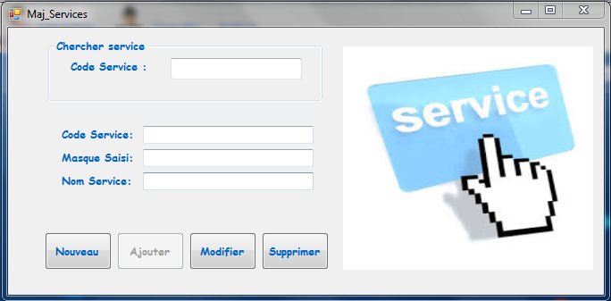

**Figure 16 : capture d’écran de l’interface « Maj_service »**

*6-Mise à jour Compte*

Pour que l’administrateur mis à jour un compte, il doit saisir le numéro de matricule de la personne qui veut mettre rendre son compte, si le numéro de matricule n’est pas juste, le système redemande la saisi à nouveau, sinon les champs ou il y a le nom, prénom, etc de l’utilisateur se remplissent et l’administrateur dans ce cas peut modifier le champ qu’il veut, comme il peut supprimer le compte carrément.

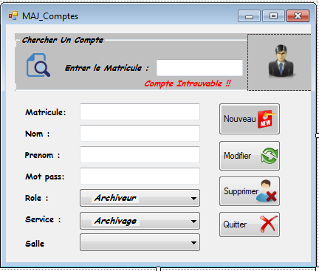

**Figure 17 : capture d’écran de l’interface « Maj-compte »**

*7-Mise à jour dossier*

Pour inserer un nouveau dossier l’administrateur est mené à cliquer sur le bouton **nouveau,** le champ code dossier où la recherche s’effectue se désactive puis après l’administrateur rempli les champs par les informations du dossier et clique sur **ajouter.**

Afin de rechercher un dossier l’administrateur doit entrer le code du dossier voulu, si le code n’existe pas soit il doit le resaisir à nouveau si c’est une faute de frape.

Et si le code est exacte, les informations consernant le dossier seront remplises dont les champs indiqués.

Et dans ce cas un il y a deux cas :

1er cas : Si le dossier est « disponible », l’administrateur peut lui effectuer un mouvement et dans ce cas une nouvelle fenêtre s’ouvre ou il y a les informations que celui-ci doit remplir afin d’indiquer les le type du mouvement, la matricule de la personne qui va prendre le dossier, la date d’entrée et de sortie de ce dossier.

2ème cas : Si le dossier est  « non disponible », l’administrateur peut redéposer le dossier, et dans ce cas une nouvelle fenêtre aussi s’ouvre ou il faut indiquer les informations concernant le dépôt.

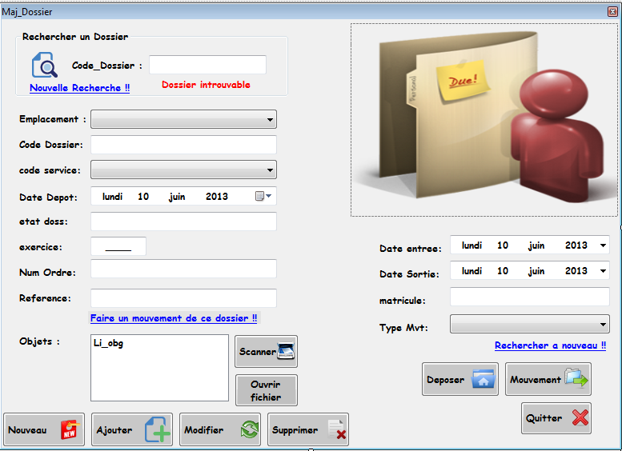

**Figure 18 : capture d’écran de l’interface « Maj-Dossier »**

**8- Historique :**

A chaque fois un dossier est supprimé, il est automatiquement enregistré dans la table historique, comme ca aucun dossier ne sera perdu.

Si on veut rechercher les mouvements d’un dossier dans l’historique, il suffit d’entrer le code du dossier voulu et toutes les informations concernant ce dossier seront affichées dans une table sous forme de datagridView, ces informations sont les champs de la table dossier dans la base de données.

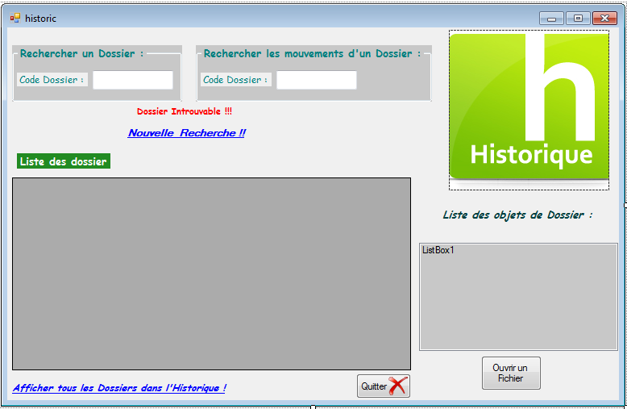

**Figure 19 : capture d’écran de l’interface « Historique »**

**9-suivi d’un dossier :**

Il y a trois types de recherche pour afficher le suivi des dossiers :

* Si on saisi le code du dossier : les mouvements que ce dossier a subi depuis qu’il était déposé seront affichés dans une table.
* Si on saisi deux dates : les mouvements de tous les dossiers qui ont subi un déplacement entre ces deux dates.
* Sinon tous les dossiers seront affichés.

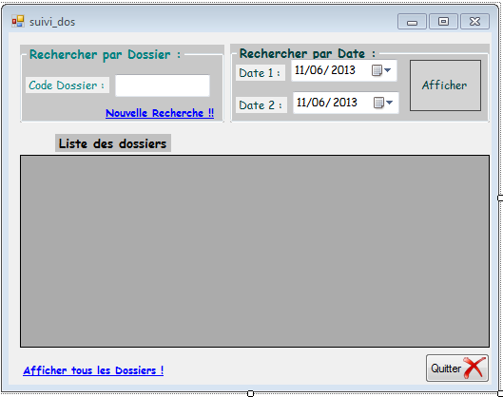

**Figure 20 : capture d’écran de l’interface « Suivi d’un dossier »**

**11-consultation d’un dossier :**

Pour consulter les informations concernant un dossier précis, le consultant doit saisir le code du dossier si ce code est exacte les champs seront automatiquement remplis par les informations de celui-ci, sinon on re-entrer le code à nouveau.

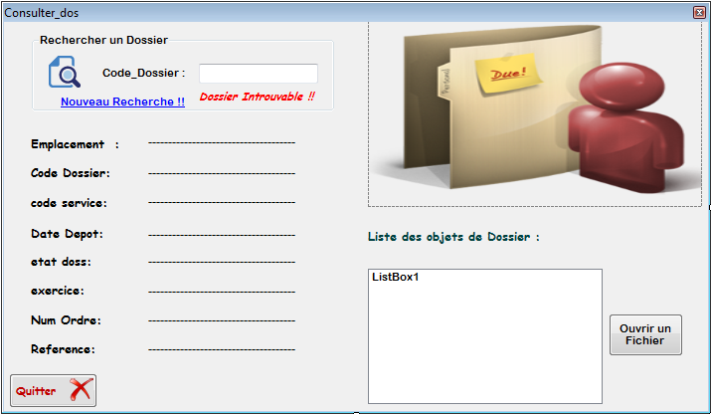 **Figure 21 : capture d’écran de l’interface « Consulter un dossier »**

**Liste des figures**

**Figure 1** : Diagramme du cas d’utilisation pour l’acteur « Consultant »

**Figure 2** : Diagramme du cas d’utilisation pour l’acteur « Archiveur »

**Figure3** : Diagramme du cas d’utilisation pour l’acteur « Administrateur »

**Figure 4** : Diagramme d’activité du cas d’utilisation « Authentification »

**Figure 5** : Diagramme de séquence du cas d’utilisation « Authentification

**Figure 6** : Diagramme d’activité du cas d’utilisation « Inscription »

**Figure 7** : Diagramme de séquence du cas d’utilisation « Inscription »

**Figure 8** : diagramme de séquence du cas d’utilisation « mise à jour compte »

**Figure 9** : Base de données

**Figure 10** : Diagramme de classes

**Figure 11** : capture d’écran de l’interface «d’authentification»

**Figure 12** : capture d’écran de l’interface «  Menu d’application »

**Figure 13** : capture d’écran de l’interface Inscription d’administrateur ou consultant

## Figure 14 : capture d’écran de l’interface « Inscription d’archiveur »

## Figure 15 : capture d’écran de l’interface « Maj-salle »

**Figure 16** : capture d’écran de l’interface « Maj_service »

**Figure 17** : capture d’écran de l’interface « Maj-compte »

**Figure 18** : capture d’écran de l’interface « Maj-Dossier »

**Figure 19** : capture d’écran de l’interface « Historique »

**Figure 20** : capture d’écran de l’interface « Suivi d’un dossier »

**Figure 21** : capture d’écran de l’interface « Consulter un dossier »

**Liste des tableaux**

**Tableau 1** : Descriptif du cas d’utilisation « Authentification »

**Tableau 2** : Descriptif du cas d’utilisation « Inscription »

**Tableau 3** : Descriptif du cas d’utilisation « Mise à jour compte (modifier)»

**Tableau 4** : Descriptif du cas d’utilisation « Mise à jour compte (supprimer)»

**Tableau 5** : Descriptif du cas d’utilisation « Mise à jour salle (ajouter)»

**Tableau 6** : Descriptif du cas d’utilisation « Mise à jour salle (modifier)»

**Tableau 7** : Descriptif du cas d’utilisation « Mise à jour salle (supprimer)»

**Tableau 8** : Descriptif du cas d’utilisation « Mise à jour service (ajouter)»

**Tableau 9** : Descriptif du cas d’utilisation « Mise à jour service (modifier)»

**Tableau** **10**: Descriptif du cas d’utilisation « Mise à jour service (Supprimer)»